## 项目部业务操作说明

1 项目立项书操作

菜单： 项目管理，项目立项书

（1）数据录入：

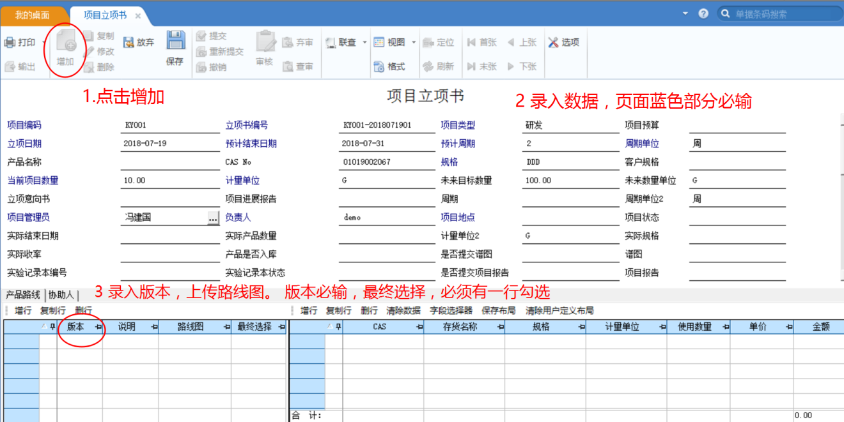

（2）录入完成后保存，提交。进入采购询价流程。

增加: 点击提交后，自动进行项目原料询价。流程提交到方美旎。

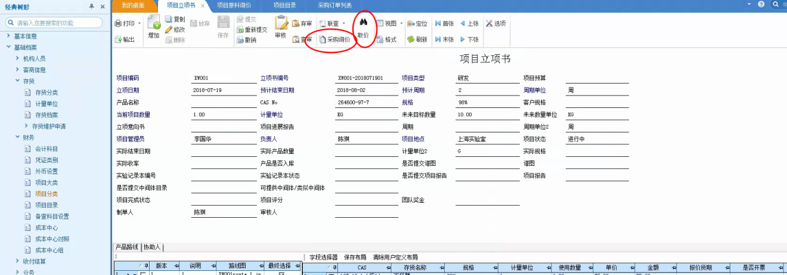

采购方美旎：进入项目原料询价，勾选要报价的行，将询价结果输入到报价1,2,3. 然后点击报价保存。

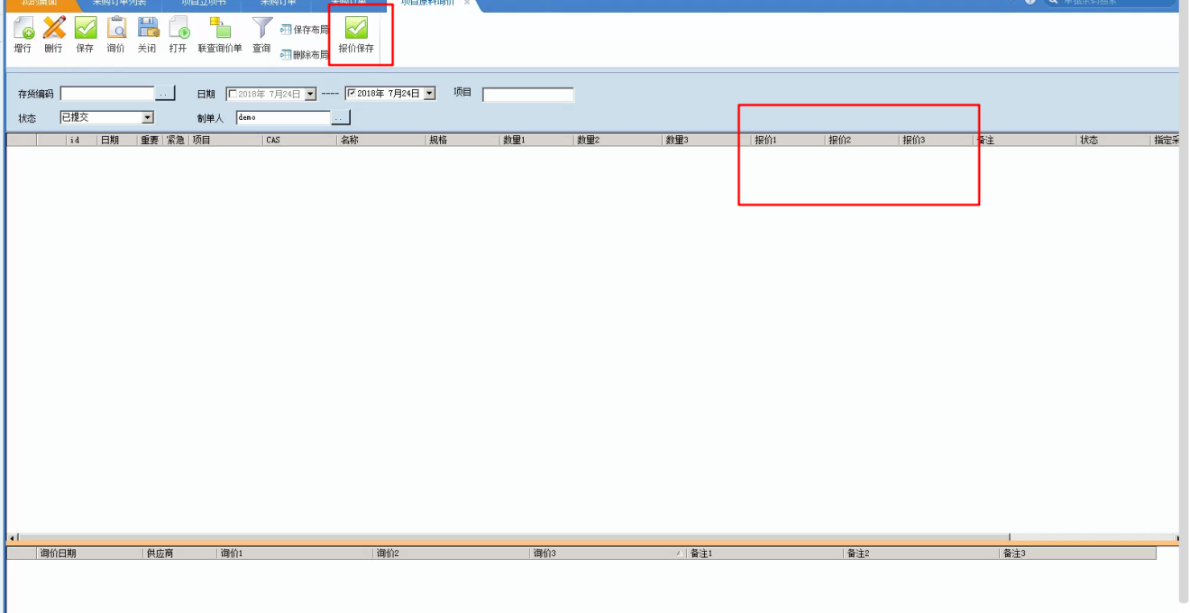

返回到项目立项书，进行取价。系统将报价结果取过来。 点击修改，输入备注开票、货期等信息。

（3）项目管理，进行审批，录入项目状态

（4）项目完成后，在项目列表中查询项目，并双击打开

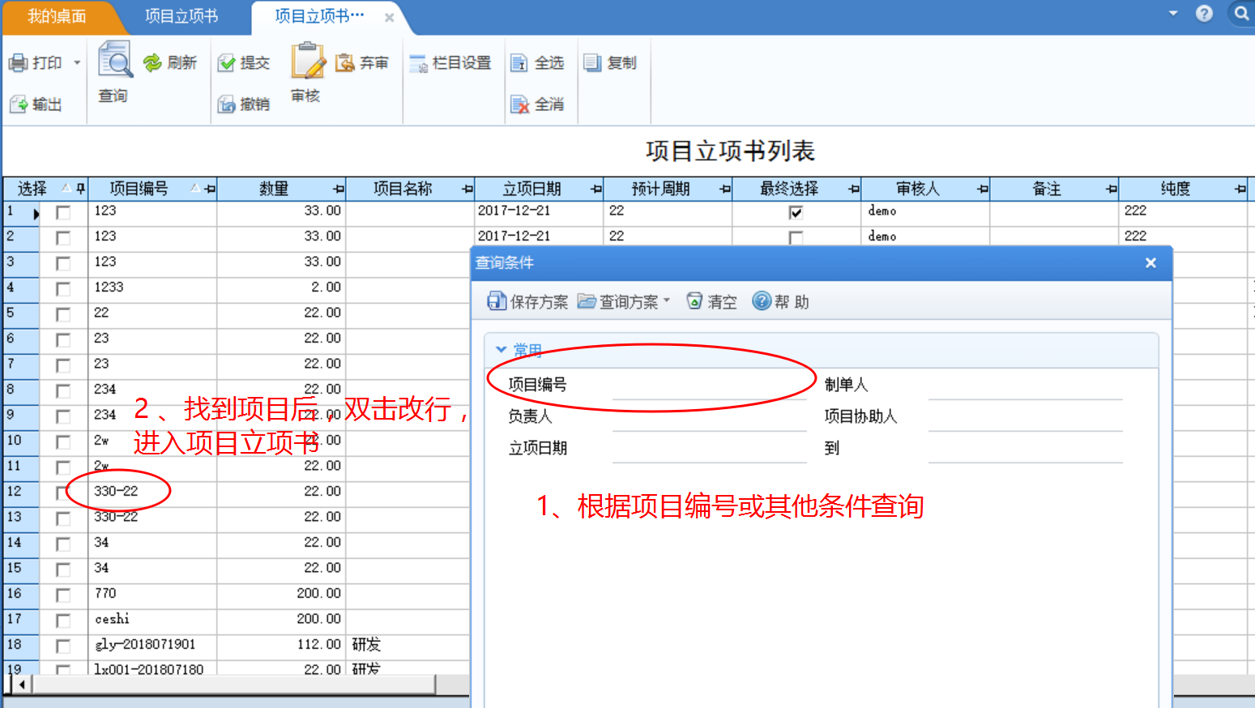

（5）立项书修改，录入项目总结部分内容，完成后，点击审核，同意

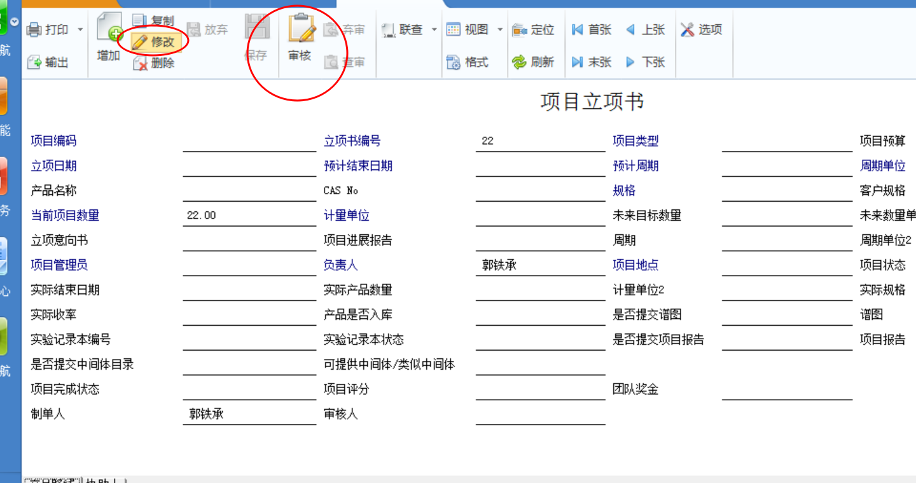

（6）项目管理，进行终审。

2 询价

询价目的在于，了解项目原料价格，控制项目预算。

（1）菜单路径：业务工作—项目管理—项目询价

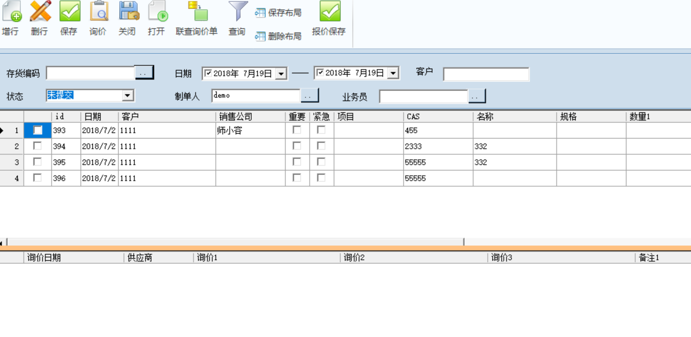

（2）询价单状态介绍：分为未提交、已提交、询价完成、关闭。

* 未提交：信息录入完后，默认未提交状态。
* 已提交：选中行，点击“询价”后，行信息变为已提交状态。询价信息自动分配采购员进行询价。
* 询价完成：采购员询价完后，信息自动变为询价完成状态。可通过这个状态查询完成的询价。
* 关闭：浏览完成询价后，对客户进行报价。操作完成后，将当期行选择“关闭”。

（3）操作步骤：

* 增行： 点击后，标体出现新行。如果不是第一行，默认取当期日期，上行的项目编码，可修改。项目、CAS号可以从系统中进行选择，也可以直接录入。
* 删行： 删除已勾选的行，如果状态是已提交，则不可以进行删除。可以修改状态，改为未提交后进行删除。
* 保存： 新增行信息，选择框默认勾选。保存时只勾选已选择的行进行保存。
* 询价： 询价信息确认无误后，需要提交给采购进行询价，点击询价。状态更改为已提交。
* 关闭： 已询价完成的信息，确认后，可将其设为关闭。已便后续查询时，方便查询已询价完成未读取的信息。
* 查询： 通过查询条件进行查询。如果需查询采购询价完成的信息，可将状态改为询价完成。 如果是查询未提交的，则将状态设置未提交。
* 修改： 未提交和已提交状态的信息都可以进行修改，同样，也是勾选后保存。需要手工勾选。
* 联查报价单： 查询改cas号之前的历史询价结果。
* 重复询价控制：如果输入的cas号是最近三天内询价的，则录入后系统进行提示，是否保存。选是后，可以继续保持。

#### 3 请购单

菜单:采购管理—请购—请购单

单据信息，可以手工录入，也可以参照项目立项书进行录入。

表体项目大类，选择97，项目编码选择 项目号-1。必须输入。

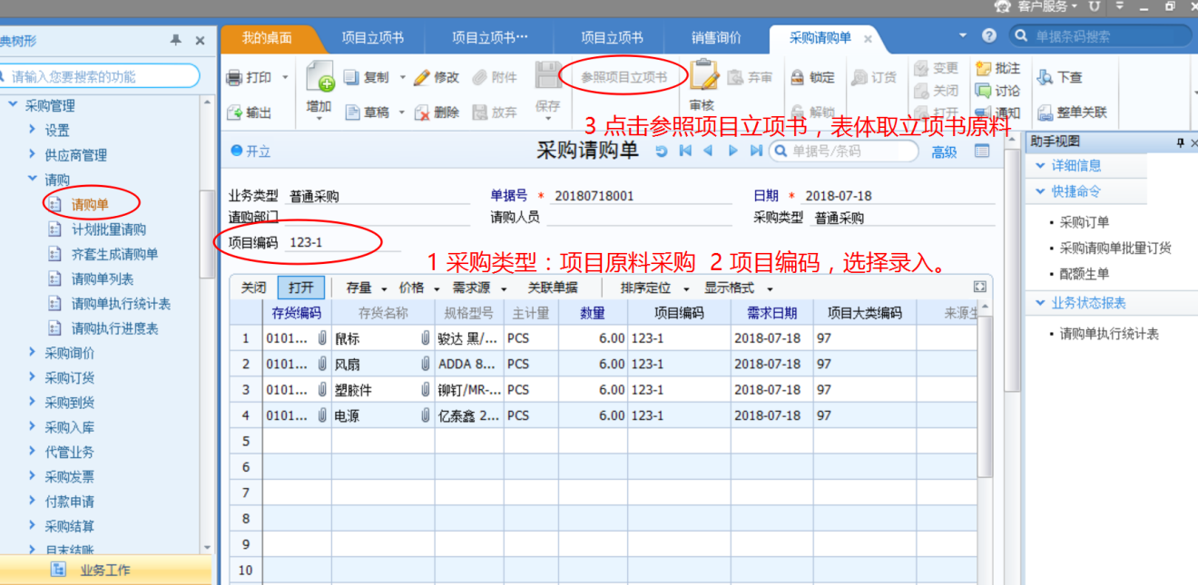

单据保存完，提交。李国华审核。

#### 4、领料申请单

菜单：库存管理—材料出库—领料申请单

单据信息，可以手工录入，也可以参照请购单进行录入。参照时，根据项目号进行取数。

表体项目大类，选择97，项目编码选择 项目号-1。必须输入。

领料申请单保存，提交，到张惠进行审核。

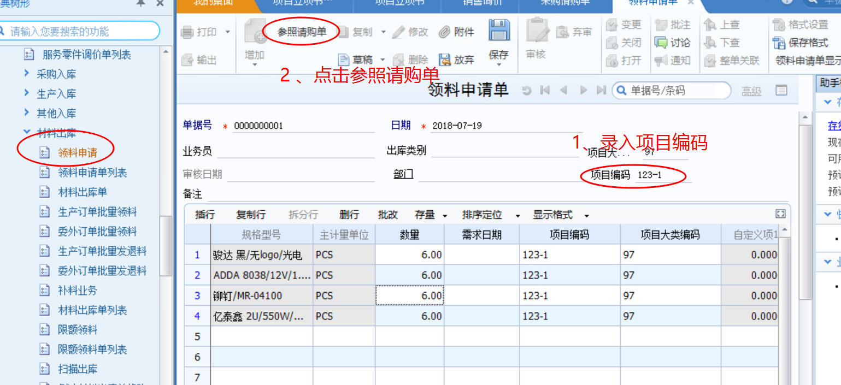

#### 5、 产成品入库单

菜单：库存管理—生产入库—产成品入库单

单据增加后，手工进行录入。项目大类，项目编码必输。

产成品入库保存后，提交张惠进行审核。

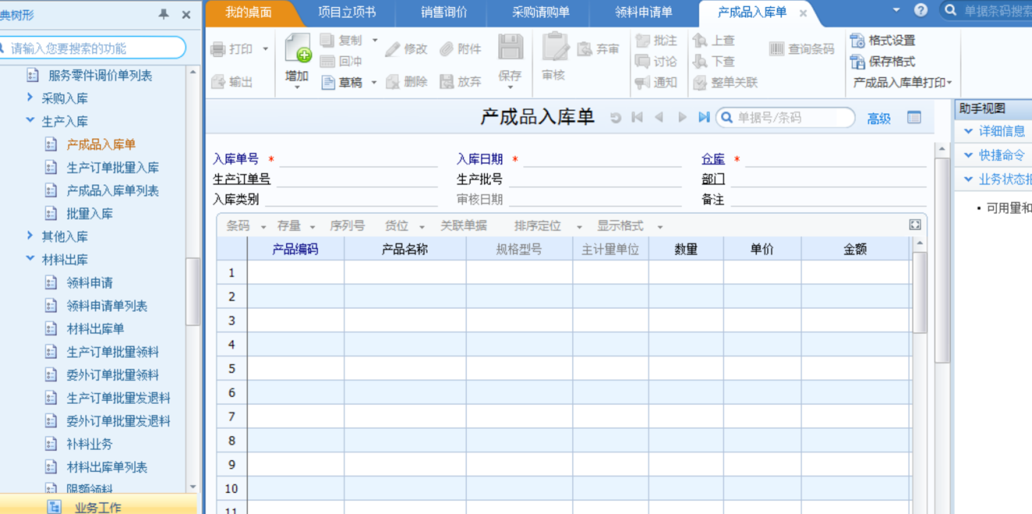

#### 6、项目一览表